Тестирование работы парсера «Юла-мама».
Парсер запустила перед тестированием.
- Не добавлены рекомендации по уходу.
На примере товара
http://omama.kiev.ua/products/berta-new-sp-40-033
https://ua.julla-mama.com/category/losini/berta_new_6/
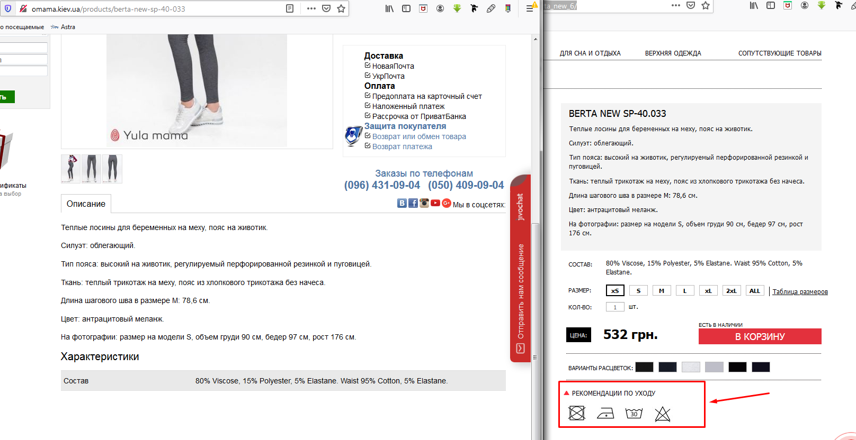

- Не добавлена таблица размеров
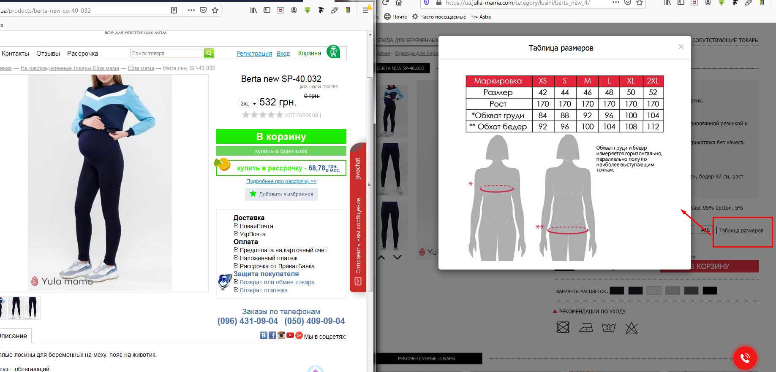

- Не загрузились фото.
Отличается описание.
На примере товара
http://omama.kiev.ua/products/berta-new-sp-40-034
https://ua.julla-mama.com/category/losini/berta_new_3/
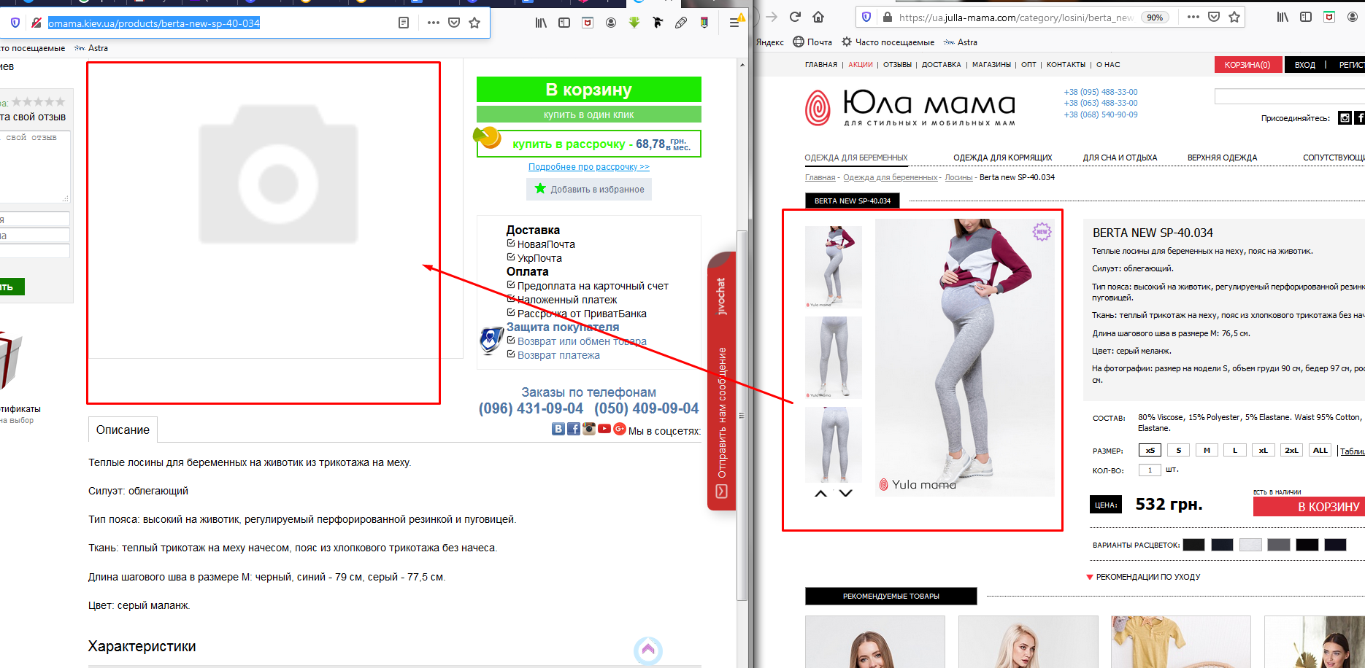

- Нет состава.
На примере товара
http://omama.kiev.ua/products/demi-nr-29-091
https://ua.julla-mama.com/category/futbolki-maiki/demi_2/

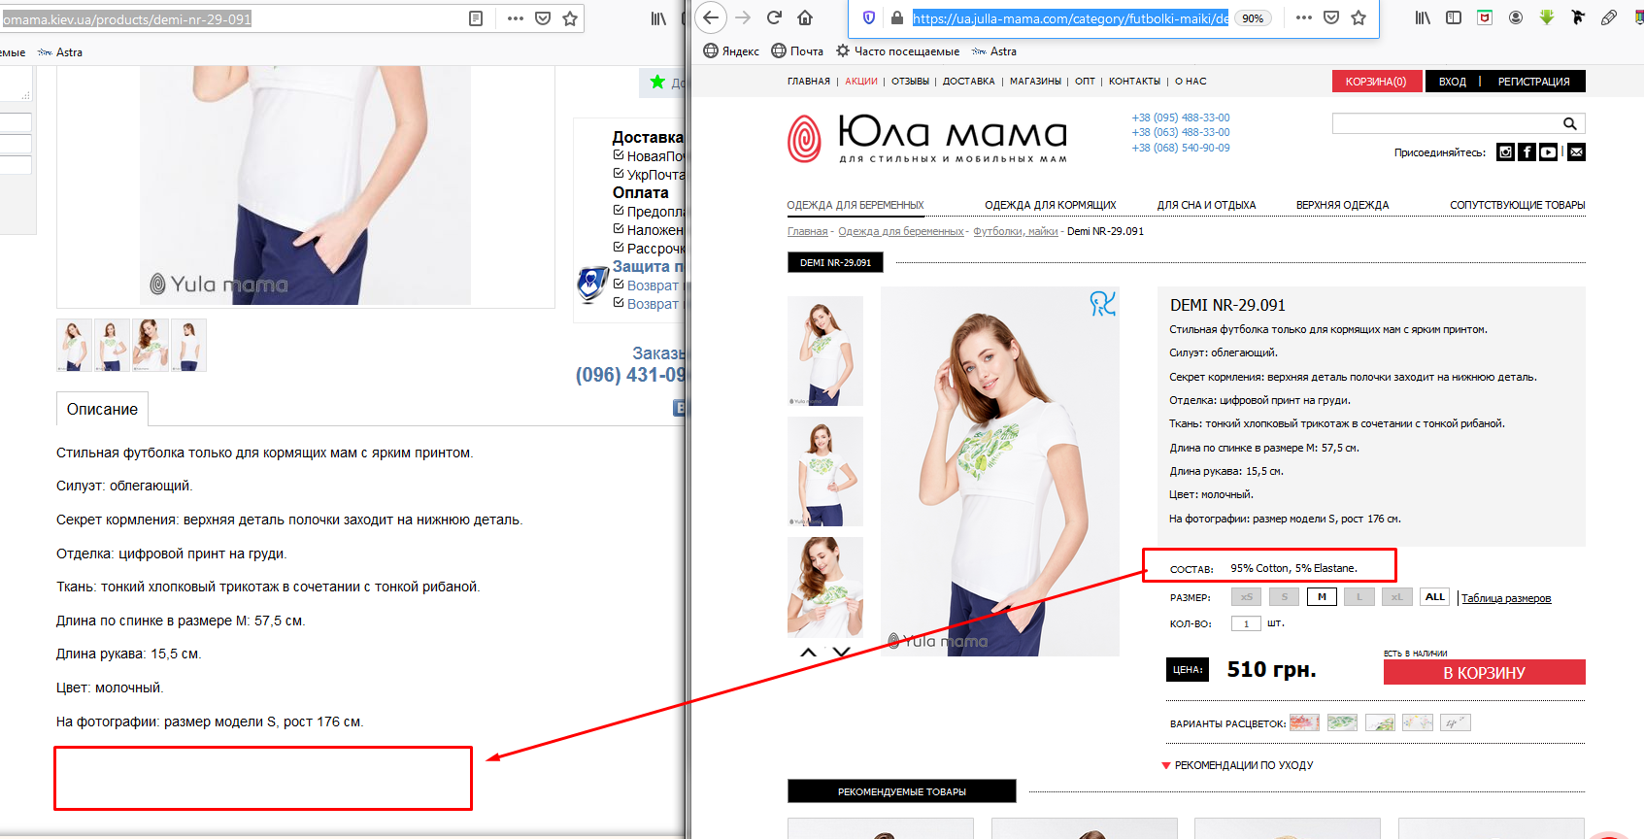

- Отступ между строками не соблюдается.
На примере товара
http://omama.kiev.ua/products/shield-st-30-041
https://ua.julla-mama.com/category/dlya-sporta-i-otdikha/shield/
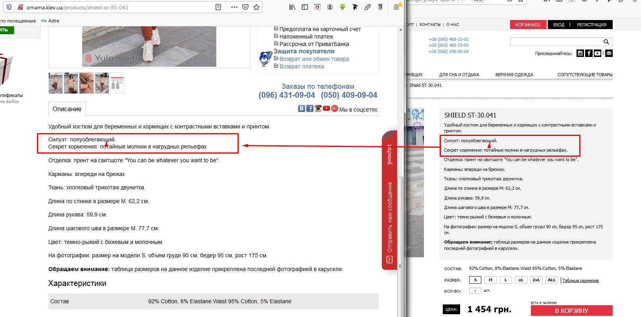
- Вариации товара.
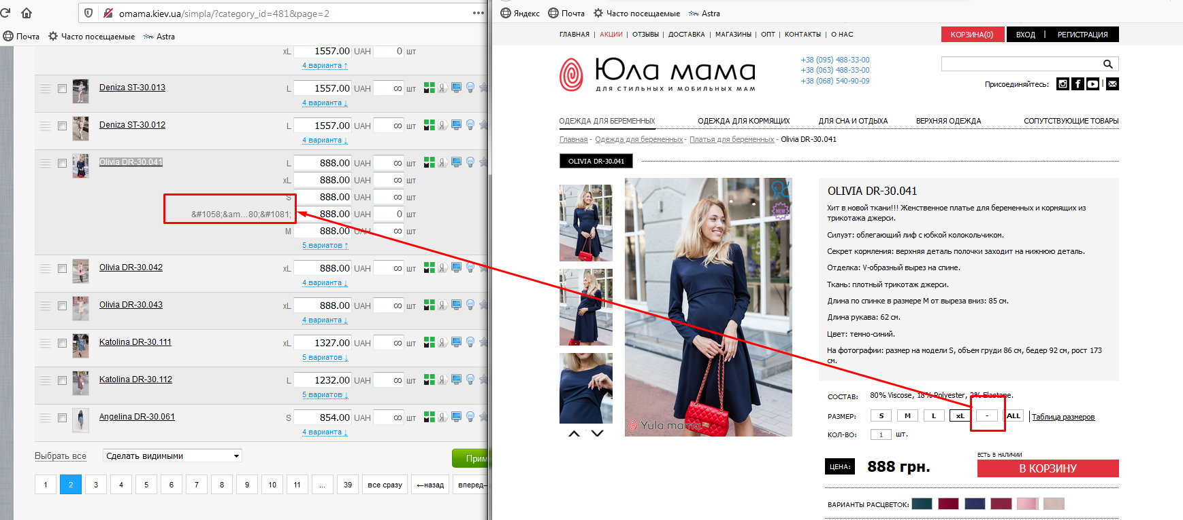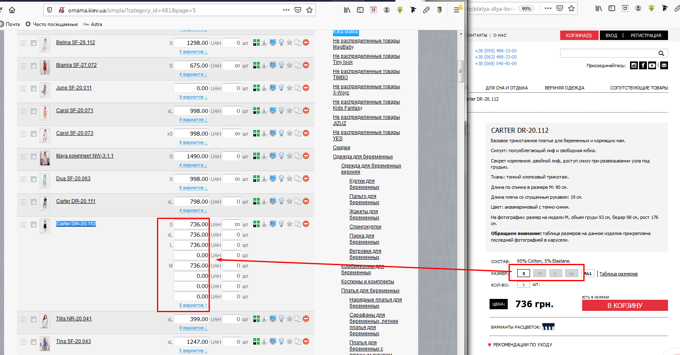
- Нет цены до акции.
На примере товара
http://omama.kiev.ua/products/millie-tr-15-093
https://ua.julla-mama.com/category/briuki/millie_1/
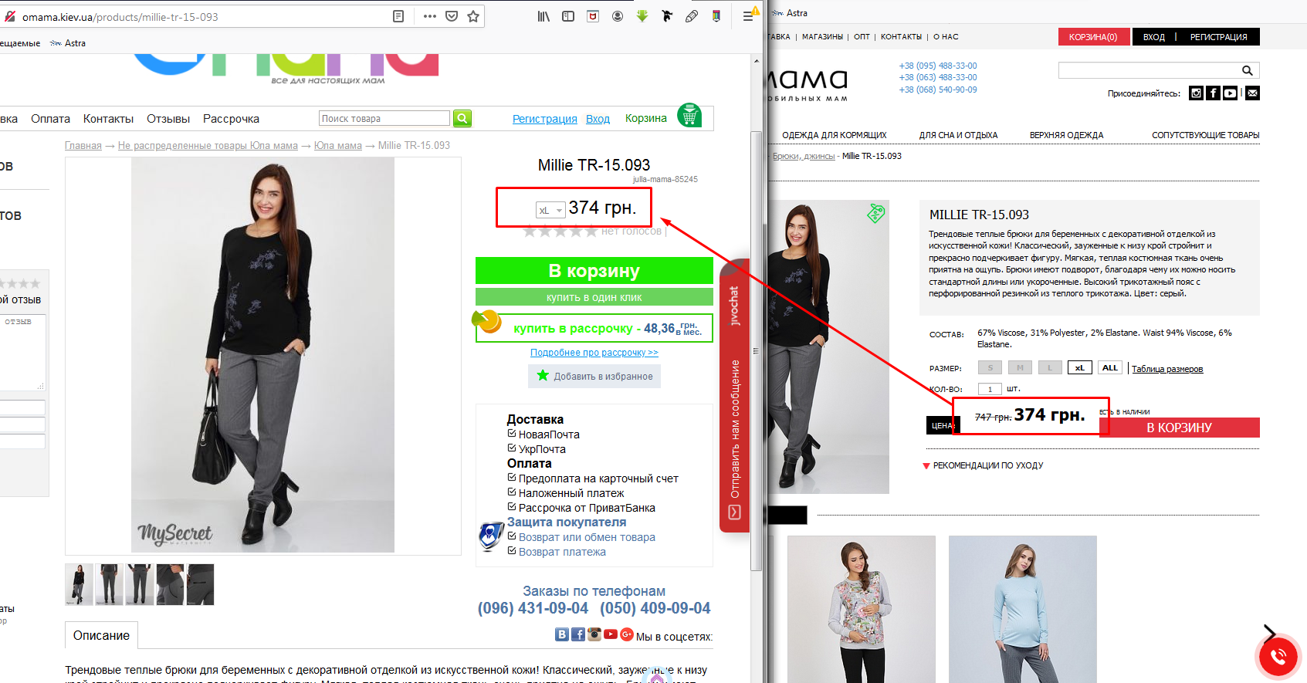
- Несоответствие фото.
На примере товара
http://omama.kiev.ua/products/poyas-droplet-as-01-001
https://ua.julla-mama.com/category/podushki-dlya-beremennyh/poyas_droplet_1/
